 | 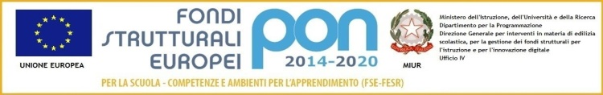  ISTITUTO COMPRENSIVO 1 MODENA  distretto n. 17 - Via Amundsen, 80 - 41123 MODENA   059/331373 - Fax: 059/824135  Cod. Fisc.: 94177160366 - C.M.: MOIC84100V  e-mail: moic84100v@istruzione.it PEC: moic84100v@pec.istruzione.it | 

Allegato “A”
AL DIRIGENTE SCOLASTICO
ISTITUTO COMPRENSIVO
IC 1 MODENA

La/Il sottoscritta/o ____________________________________________________________________, nata/o a ____________________________________________, il _______________________________ nella sua qualità di esercente la responsabilità genitoriale dell’alunna/o/degli alunni ______________________________________________________, frequentante/i alla data odierna la/le classe/i /______________ plesso/i _____________________________ di questo Istituto
CHIEDE
di poter ricevere in comodato d’uso :
- Kit didattici
- Testi facilitati
- Libri di narrativa
A tal fine, consapevole delle responsabilità penali, nel caso di dichiarazioni mendaci, di formazione o uso di atti falsi, di cui all’Art. 76 del D.P.R. 28 dicembre 2000 n. 445, dichiara quanto segue:
Condizione economica  valore ISEE 2020 ( relativo ai redditi 2019) | Indicare il proprio valore con una X | MAX 30 punti
Da 0 a 5.000 |  | 30
Da 5001 a 10.000 |  | 20
Da 10.000 a 15.000 |  | 15
Da 15.000 a 20.000 |  | 10
Oltre i 20.000 |  | 5

Condizione occupazionale  autocertificazione | Indicare la propria condizione con una X | MAX 20 punti
Entrambi i genitori disoccupati/inoccupati |  | 20
Un solo genitore disoccupato o inoccupato |  | 10
Occupazione saltuaria causa lockdown |  | 5

Condizione Familiare  autocertificazione | Indicare la propria condizione con una X | MAX 30 punti
N°4 o più figli in età scolare ( dai 6 ai 19 anni) |  | 30
N°3 figli in età scolare ( dai 6 ai 19 anni) |  | 20
N°2 figli in età scolare ( dai 6 ai 19 anni) |  | 10

Tel. ________________________
Data ____________________ Firma leggibile
____________________________

